В данной статье будет рассказано о том как написать простой обработчик событий на C++ для приложения Windows Forms, работающего под управления .NET Framework. Мы создадим простейшую Windows программу, которая [вычисляет факториал](https://code-live.ru/post/cpp-recursive-factorial-calculating/) целого числа. Для написания данной программы Вам понадобится [Visual Studio 2008](https://code-live.ru/post/visual-studio-2008-express-edition-russian/" \o "Скачать Visual Studio 2008) Express Edition или Professional.

Для начала создадим проект.

Откроем **Visual Studio**, далее жмем **Файл→Создать→Проект**, далее выбираем пункт **CLR** и отмечаем **Приложение Windows Forms**, даем имя проекта, к примеру **factr** и жмем **Ok**.

[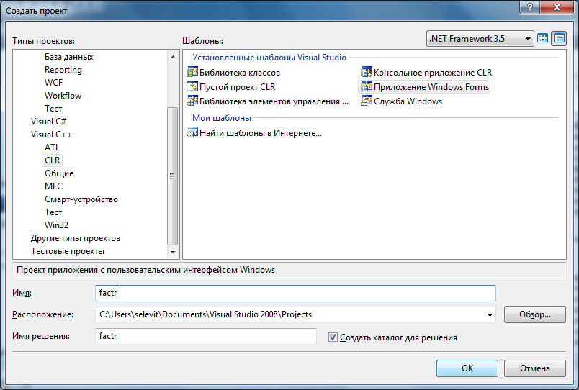](https://lh5.googleusercontent.com/-Sv5pVfpc2Ug/T0qcsFZqCvI/AAAAAAAAAGw/ksjz18WnJcs/s804/create-project.jpg)

После того как мы создали проект, должна появиться пустая форма, которая должна выглядеть примерно так:

[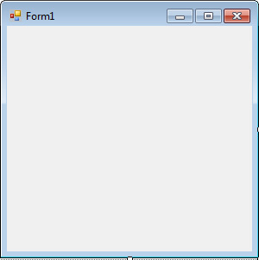](https://lh5.googleusercontent.com/-tdToYJBwdjk/T0qcr2MM-mI/AAAAAAAAAGY/_l5idRBTdUM/s302/empty_form.jpg)

Справа должна появиться панель элементов, если ее нет, то можно включить ее в меню**Вид→Панель Элементов** или нажатием горячих клавиш — **Ctrl + Alt + X**.

[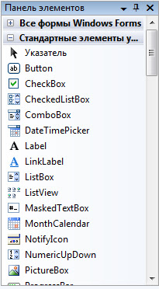](https://lh5.googleusercontent.com/-sP8O5EmsvY8/T0qcsEeqawI/AAAAAAAAAGc/HZdrtxduHbA/s372/elements.jpg)

На ней расположены различные элементы для вставки в форму, нам понадобятся только элементы **Button** (Кнопка), **Label** (Надпись) и **TextBox** (Текстовое поле). Перетащите на форму три элемента **Label**, Два элемента **TextBox**, и одну кнопку (**Button**), расставьте элементы примерно так:

[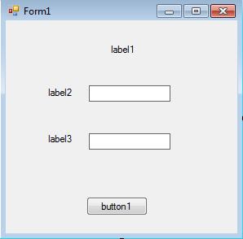](https://lh5.googleusercontent.com/-IynY4UMtzno/T0qctfrKnpI/AAAAAAAAAG0/kDOyOwTfbfE/s298/form1.jpg)

Теперь нам нужно будет изменить текст надписей для элементов **Label** и **Button** и Задать подходящие имена классов для элементов **TextBox**. Для этого Выделите элемент **label1**, перейдите в **Панель свойств**, (обычно она находится под **Панелью элементов**, если панель выключена, включите ее в меню **Вид** -> **Диспетчер свойств**.) и задайте для данного элемента значение атрибута **Text** как показано на рисунке.

[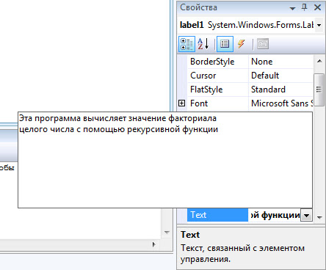](https://lh3.googleusercontent.com/-asNxmMWrrNw/T0qctqvgI2I/AAAAAAAAAG4/4pR3wOsagU8/s444/labeltext.jpg)

Задайте атрибут **Text** для всех элементов **Label** и Кнопки **Button** аналогичным образом. Наша форма должна принять примерно следующий вид:

[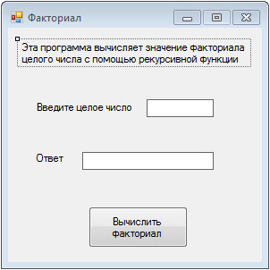](https://lh5.googleusercontent.com/-4K3teu21s-s/T0qcsoW9V7I/AAAAAAAAAGk/-ds0QPWnpBg/s302/endForm.jpg)

Я сделал кнопку развернуть неактивной, так как изменение размеров данной формы испортит ее внешний вид, Вы также можете это сделать, щелкнув левой кнопкой мыши на пустом месте формы и в **Панели свойств** задать для атрибута **MaximizeBox** параметр **False**.

Теперь задайте для текстовых полей (**TextBox**) Атрибуты **Name** в **Панели Свойств** – для первого поля это будет **num1**, а для второго, соответственно **num2**. Тем самым мы изменили имена классов для полей **TextBox**, чуть позднее Вы поймете зачем.

Итак, каркас формы готов, если откомпилировать и запустить программу, то мы увидим, какой будет наша форма на финише, правда сейчас она совершенно бесполезна. Перейдем к написанию обработчика событий для кнопки **Button**, т.е. что будет происходить при нажатии на эту кнопку, также мы напишем саму функцию вычисления факториала, которую мы будем использовать в обработчике.

Первым делом нужно добавить заголовочный файл **fact.h** в проект, для этого щелкаем правой кнопкой мыши в **Обозревателе решений** на папке **Заголовочные файлы**, далее меню **Добавить** ->**Создать Элемент**, вписываем название файла – **fact.h** и нажимаем **Добавить**. В данном файле будет содержаться прототип функции для вычисления факториала. Добавляем туда следующий исходный код.

**long** **double** **fact**(**int** N);

Далее подключаем этот файл к проекту с помощью директивы **#include** – Открываем файл**factr.cpp** и добавляем после строчки #include "stdafx.h" следующий код.

**#include "fact.h"**

Теперь наш заголовочный файл подключен к проекту, далее аналогичным образом создаем файл исходного кода **fact.cpp** в проект.

В него добавляем саму функцию вычисления факториала целого числа.

**#pragma once**

**#include "stdafx.h"**

**long** **double** **fact**(**int** N)

{

*// если пользователь ввел отрицательное число*

**if**(N < 0)

*// возвращаем ноль*

**return** 0;

*// если пользователь ввел ноль*

**if** (N == 0)

*// возвращаем факториал нуля*

**return** 1;

*// Во всех остальных случаях*

**else**

*// делаем рекурсию*

**return** N * **fact**(N - 1);

}

Теперь наш проект содержит функцию вычисления факториала, откомпилируйте его, если ошибок нет, то можно приступить к написанию обработчика событий для кнопки **Button**.

Открываем файл **Form.h**, в нем мы видим визуальное представление нашей формы. Щелкаем двойным щелчком на кнопке **Button** и переходим к исходному коду.

После фигурной скобки ставим абзац и приступаем к кодированию. Любой набор символов, которые мы вводим с клавиатуры в текстовое поле программы является строкой, поэтому нам нужно вытащить значение из текстового поля и привести его к целочисленному типу. Это довольно сложная процедура, но, к счастью в языке C++ уже есть множество функций, выполняющих конвертирование типов данных. Сначала нам необходимо описать и инициализировать переменную, в которой будет храниться значение числа, для которого должен быть вычислен факториал. Добавим в том место, где Вы поставили абзац следующий код:

**int** number = System::Convert::ToDouble(num1->Text);

Эта строка инициализирует переменную, которая хранит в себе число для вычисления его факториала. Далее нам нужно будет произвести вызов нашей функции **fact** с переменной **number** в качестве единственного аргумента и занести результат работы функции в новую переменную**factor**.

**double** factor = fact(number);

И затем преобразовать полученное значение обратно в строку и присвоить его второму текстовому полю.

num2->Text = System::Convert::ToString(factor);

Таким образом, наш простой обработчик событий будет выглядеть вот так:

**int** number = System::Convert::ToDouble(num1->Text);

**double** factor = fact(number);

num2->Text = System::Convert::ToString(factor);

Теперь можно скомпилировать и запустить готовую программу и проверить ее. Помните, что тип**double** в С++ может хранить число не превышающее **!170**.

[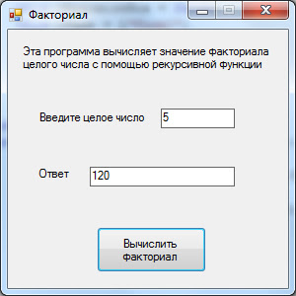](https://lh4.googleusercontent.com/-YQc85N454R0/T0qcs4S753I/AAAAAAAAAGo/nlkXmHVRwWo/s300/finishApp.jpg)